Приложение № 1 к решению Обнинского городского Собрания «О внесении изменений и дополнений в Правила землепользования и застройки муниципального образования «Город Обнинск», утвержденные решением Обнинского городского Собрания от 12.03.2007 № 01-40» от 25.03.2025 года № 02-67

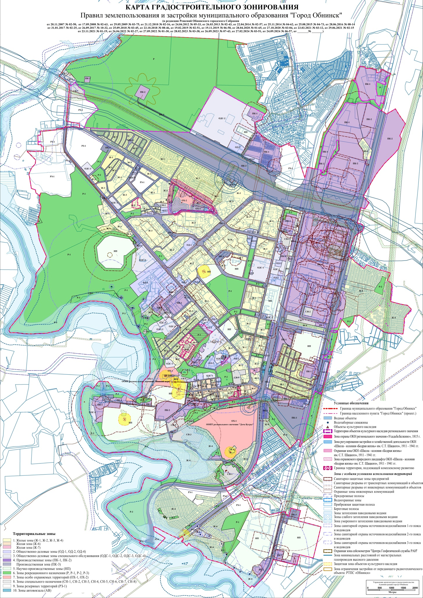

Приложение № 2 к решению Обнинского городского Собрания «О внесении изменений и дополнений в Правила землепользования и застройки муниципального образования «Город Обнинск», утвержденные решением Обнинского городского Собрания от 12.03.2007 № 01-40» от 25.03.2025 года № 02-67

**Пояснительная записка**

**к карте градостроительного зонирования**

Внесение изменений и дополнений в карту градостроительного зонирования – части II «Правил землепользования и застройки муниципального образования «Город Обнинск» - осуществляется в соответствии со статьями 30 - 35 Градостроительного Кодекса Российской Федерации с целями:

- уточнения границ территориальных зон муниципального образования с учетом границ земельных участков, сведения о которых внесены в Единый государственный реестр недвижимости на основании пункта 4 статьи 30 главы 4 Градостроительного Кодекса Российской Федерации, согласно которому границы территориальных зон должны отвечать требованию принадлежности каждого земельного участка только к одной территориальной зоне;

- формирования и/или изменения видов территориальных зон с целью создания условий для планировки территорий муниципального образования, сохранения окружающей среды и объектов культурного наследия, а также обеспечения прав и законных интересов физических и юридических лиц, в том числе правообладателей земельных участков и объектов капитального строительства;

- уточнения границ территориальных зон для постановки на кадастровый учет территориальных зон в соответствии с требованием Федерального закона от 24.07.2007 № 221-ФЗ «О кадастровой деятельности»;

- отображения границ зон с особыми условиями использования территорий (ЗОУИТ), в том числе сведения о границах, которые внесены в Единый государственный реестр недвижимости.

При проведении работ внесены следующие изменения в карту градостроительного зонирования Правил землепользования и застройки муниципального образования «Город Обнинск»:

1. В карте градостроительного зонирования отображены зоны с особыми условиями использования территорий:

1.1. Охранная зона газораспределительной сети объекта газоснабжения «Распределительный газопровод до границ земельного участка по адресу: г. Обнинск, кв-л «СУ «Березка», д. 350, кадастровый номер земельного участка 40:27:050102:375» (реестровый номер 40:27-6.293);

1.2. Охранная зона газораспределительной сети объекта газоснабжения «Распределительный газопровод до границ земельного участка по адресу: г. Обнинск, кв-л «СУ «Березка», д. 379, кадастровый номер земельного участка 40:27:050102:336» (реестровый номер 40:27-6.292);

1.3. Охранная зона газораспределительной сети объекта газоснабжения «Распределительный газопровод до границ земельного участка по адресу: г. Обнинск, кв-л «СУ «Березка», д. 36, кадастровый номер земельного участка 40:27:050102:292» (реестровый номер 40:27-6.291);

1.4. Охранная зона газораспределительной сети объекта газоснабжения «Распределительный газопровод до границ земельного участка по адресу: г. Обнинск, кв-л «СУ «Березка», д. 25, кадастровый номер земельного участка 40:27:050102:168» (реестровый номер 40:27-6.290);

1.5. Охранная зона газораспределительной сети объекта газоснабжения «Распределительный газопровод до границ земельного участка по адресу: г. Обнинск, кв-л «СУ «Березка», д. 331, кадастровый номер земельного участка 40:27:050102:12» (реестровый номер 40:27-6.294).

1.6 Санитарно-защитная зона для ООО «Обнинский мясоперерабатывающий комбинат «Варвикс», расположенного по адресу: Калужская область, г. Обнинск, Киевское шоссе, д. 57 (реестровый номер 40:27-6.289);

1.7. Границы приаэродромной территории аэродрома государственной авиации Ермолино (Балабаново) (Приказ Федеральной службы войск национальной гвардии Российской Федерации от 25.11.2023 № 426).

1.8. Санитарно-защитные зоны для объектов: объекты Приокского ПМЭС по г. Калуга и Калужской области: ПС 220 кВ Спутник; ПС 220 кВ Мирная; ПС 750 кВ Калужская; ПС 220 кВ Орбита, расположенных по адресам: Калужская область, г. Калуга, ул. Тарутинская, д. 279; г. Обнинск; г. Малоярославец; Перемышльский р-н, д. Крутицы (ПАО «Федеральная сетевая компания – Россети»);

1.9. Санитарно-защитная зона для объекта: производственная площадка (АО «Обнинскоргсинтез»), расположенного по адресу: Калужская область, г. Обнинск, Киевское шоссе, дом 57 (реестровый номер: 40:27-6.311);

1.10. Охранная зона объекта газоснабжения: «Распределительный газопровод низкого давления до границы земельного участка с кадастровым номером № 40:27:030513:98, расположенный по адресу: Калужская обл., г. Обнинск, ЖСК «Композит-коттедж», уч. 227 кадастровый номер земельного участка № 40:27:030513:98» (реестровый номер: 40:27-6.295);

1.11. Охранная зона объекта газоснабжения: «Газопровод низкого давления в рамках догазификации до границы земельного участка по адресу: Калужская обл., г. Обнинск, ул. Кутузова, д. 117А, кадастровый номер земельного участка 40:27:020211:84» (реестровый номер: 40:27-6.296);

1.12. Охранная зона объекта газоснабжения: «Распределительный газопровод низкого давления до границы земельного участка с кадастровым номером № 40:27:020211:22, расположенный по адресу: Калужская обл., г. Обнинск, СНТ «Мирный», уч. 117 кадастровый номер земельного участка 40:27:020211:22» (реестровый номер: 40:27-6.297);

1.13. Охранная зона объекта газоснабжения: «Распределительный газопровод низкого давления до границы земельного участка с кадастровым номером № 40:27:030513:100, расположенный по адресу: Калужская обл., г. Обнинск, ул. Сосновая, д. 2» (реестровый номер: 40:27-6.298);

1.14. Охранная зона объекта газоснабжения: «Распределительный газопровод низкого давления до границы земельного участка с кадастровым номером № 40:27:030512:154, расположенный по адресу: Калужская обл., г. Обнинск, ул. Сосновая, д. 24» (реестровый номер: 40:27-6.299);

1.15. Охранная зона объекта газоснабжения: «Распределительный газопровод низкого давления до границы земельного участка с кадастровым номером № 40:27:030513:17, расположенный по адресу: Калужская обл., г. Обнинск, ул. Сосновая, д. 1» (реестровый номер: 40:27-6.300);

1.16. Охранная зона объекта газоснабжения: «Распределительный газопровод низкого давления до границы земельного участка с кадастровым номером № 40:27:030512:116, расположенный по адресу: Калужская обл., г. Обнинск, ул. Бутурлиных, уч. 82 кадастровый номер земельного участка № 40:27:030512:116» (реестровый номер: 40:27-6.301);

1.17. Охранная зона объекта газоснабжения: «Газопровод низкого давления до границы земельного участка с кадастровым номером 40:27:020209:182, расположенный по адресу: Калужская обл., г. Обнинск, СНТ «Мирный», ул. Кутузова, д. 140А» (реестровый номер: 40:27-6.302);

1.18. Охранная зона объекта газоснабжения: «Распределительный газопровод высокого давления по адресу: Калужская обл., г. Обнинск, Киевское шоссе, д. 60 кадастровый номер земельного участка № 40:27:040101:56» (реестровый номер: 40:27-6.303);

1.19. Охранная зона объекта газоснабжения: «ГРПШ-РДГК-10-1-55-4У по адресу: Калужская обл., г. Обнинск, Киевское шоссе, 109 км кадастровый номер земельного участка № 40:27:040802:245» (реестровый номер: 40:27-6.304);

1.20. Охранная зона объекта газоснабжения: «Распределительный газопровод низкого давления до границы земельного участка по адресу: Калужская обл., г. Обнинск, СНТ «Мирный», ул. Мичурина, уч. 36, кадастровый номер земельного участка 40:27:020211:235» (реестровый номер: 40:27-6.305);

1.21. Охранная зона объекта газоснабжения: «ГРПШ-РДК-ЭКФО-50Н-1/1-4-426-У по адресу: Калужская обл., г. Обнинск, Киевское шоссе, д. 60 кадастровый номер земельного участка № 40:27:040101:56» (реестровый номер: 40:27-6.306);

1.22. Охранная зона объекта газоснабжения: «Распределительный газопровод высокого давления по адресу: Калужская обл., г. Обнинск, Киевское шоссе, 109 км кадастровый номер земельного участка № 40:27:040802:245» (реестровый номер: 40:27-6.307);

1.23. Охранная зона объекта газоснабжения: «Распределительный газопровод низкого давления до границы земельного участка с кадастровым номером № 40:27:040406:119, расположенный по адресу: Калужская обл., г. Обнинск, Безымянный пер. кадастровый номер земельного участка № 40:27:040406:119» (реестровый номер: 40:27-6.308);

1.24. Охранная зона объекта газоснабжения: «Распределительный газопровод низкого давления до границы земельного участка с кадастровым номером № 40:27:040802:245, расположенный по адресу: Калужская обл., г. Обнинск, Киевское шоссе, 109 км кадастровый номер земельного участка № 40:27:040802:245» (реестровый номер: 40:27-6.309);

1.25. Охранная зона объекта газоснабжения: «Распределительный газопровод низкого давления до границы земельного участка с кадастровым номером № 40:27:040101:56, расположенный по адресу: Калужская обл., г. Обнинск, Киевское шоссе, д. 60 кадастровый номер земельного участка № 40:27:040101:56» (реестровый номер: 40:27-6.310);

1.26. Охранная зона «Газопровод высокого давления (распределительные сети), расположенного по адресу: Калужская область, МО ГО «Город Обнинск», г. Обнинск; Калужская область, Жуковский район, МО СП «Деревня Верховье»; Калужская область, Боровский район, МО СП «Деревня Кривское» (реестровый номер: 40:00-6.308).

*Основание:*

- приказы Управления архитектуры и градостроительства Калужской области от 02.12.2024 № 2236-оз, от 02.12.2024 № 2237-оз, от 02.12.2024 № 2238-оз, от 02.12.2024 № 2239-оз, от 02.12.2024 № 2240-оз, от23.12.2024 № 2458-оз, от 23.12.2024 № 2459-оз, от 23.12.2024 № 2460-оз, от 23.12.2024 № 2461-оз, от 23.12.2024 № 2462-оз, от 23.12.2024 № 2463-оз, от 23.12.2024 № 2464-оз, от 23.12.2024 № 2465-оз, от 23.12.2024 № 2466-оз, от 23.12.2024 № 2467-оз, от 23.12.2024 № 2468-оз, от 23.12.2024 № 2469-оз, от 23.12.2024 № 2470-оз, от 23.12.2024 № 2471-оз, от 13.01.2025 № 1-оз, от 27.01.2025 № 3-оз, от 30.01.2025 № 191-оз, от 30.01.2025 № 192-оз;

- письма директора филиала ППК «Роскадастр» по Калужской области от 05.11.2024 № 12-12-03903/24@, от 05.02.2025 № 12-00335/25@, от 14.02.2025 № 12-00495/25, от 14.02.2025 № 12-00487/25@, от 20.02.2025 № 12-00564/25@.

- письма руководителя Управления Роспотребнадзора по Калужской области от 28.10.2024 № 40-00-05/13-3262-2024, от 13.01.2025 № 40-00-05/12-63-2025, от 14.02.2025 № 40-00-05/12-507-2025;

- письмо старшего авиационного начальника аэродрома Ермолино от 16.09.2024 № 932/38-1995.

2. В карте градостроительного зонирования откорректированы границы территориальных зон ОД-2 «Зона обслуживания и деловой активности местного значения» и Р-2 «Зона рекреационных объектов - скверов, парков, бульваров, городских садов» с целью уточнения границ земельного участка с кадастровым номером 40:27:030201:77.

*Основание:*

- обращение генерального директора ООО Стоматологический Центр «Жемчуг» от 04.09.2024 № б/н.

3. В карте градостроительного зонирования откорректированы границы территориальных зон ПК-1 «Зона многофункциональной производственно-коммунальной застройки» и ПК-3 «Зона объектов инженерной и транспортной инфраструктур» с целью перераспределения земельного участка с кадастровым номером 40:27:010202:11, находящегося в частной собственности, и земель, государственная собственность на которые не разграничена, в соответствии с пп.2) п. 1 ст. 39.28 Земельного кодекса Российской Федерации.

*Основание:*

- обращение генерального директора ООО «СПЕЦТЕХНОЦЕНТР» от 25.12.2024 № 051.

4. В карте градостроительного зонирования земельные участки с кадастровыми номерами 40:27:030401:558 и 40:27:030401:555 отнесены к территориальной зоне Ж-1 «Зона застройки индивидуальными и малоэтажными жилыми домами (зона усадебной жилой застройки)», исключены из территориальной зоны РЗ-1 «Зона развития жилой застройки».

*Основание:*

- обращение Михиной В.О. от 10.12.2024 б/н;

- документация по планировке и межеванию территории квартала № 2, расположенной в границах элемента планировочной структуры территории жилого района «Заовражье» города Обнинска, утвержденная постановлением Администрации города Обнинска от 02.12.2024 № 3545-п».

5. В карте градостроительного зонирования откорректированы границы территориальных зон РЗ-1 «Зона развития жилой застройки», ПК-1 «Зона многофункциональной производственно-коммунальной застройки» и ОД-2 «Зона обслуживания и деловой активности местного значения» с целью включения земельных участков, расположенных в границах населенного пункта «Город Обнинск» на пересечении пр. Ленина и ул. Борисоглебская (в районе деревни Кривское Боровского района), в территориальную зону РЗ-1 «Зона развития жилой застройки».

*Основание:*

- определение параметров развития жилой застройки на указанной территории, в том числе определение границ территориальных зон Правил.

6. В карте градостроительного зонирования откорректированы границы территориальных зон Р-2 «Зона рекреационных объектов - скверов, парков, бульваров, городских садов», Р-3 «Зона водных объектов (реки, пруды, озера, пляжи)» и ПК-3 «Зона объектов инженерной и транспортной инфраструктур» с целью отнесения образуемых земельных участков путем раздела (схемы в соответствии с постановлениями Администрации города Обнинска от 03.03.2025 № 508-п, 509-п, 510-п) к территориальной зоне Р-3 «Зона водных объектов (реки, пруды, озера, пляжи)».

*Основание:*

- приведение в соответствие сложившемуся землепользованию.

7. В карте градостроительного зонирования откорректированы границы территориальных зон Ж-3 «Зона застройки многоэтажными жилыми домами», РЗ-1 «Зона развития жилой застройки» и ПК-3 «Зона объектов инженерной и транспортной инфраструктур» с целью включения земельных участков с кадастровыми номерами 40:27:030401:4785, 40:27:030401:9826, 40:27:030401:9881, 40:27:030401:9825, 40:27:030401:4746 в территориальную зону ПК-3 «Зона объектов инженерной и транспортной инфраструктур».

*Основание:*

- утвержденная документация по планировке и межеванию территории жилого района «Заовражье»;

- приведение в соответствие сложившемуся землепользованию.

8. В карте градостроительного зонирования откорректированы границы территориальных зон Ж-4 «Зона садово-дачных участков» и РЗ-1 «Зона развития жилой застройки» с целью включения земельного участка с кадастровым номером 40:27:040801:7 в территориальную зону Ж-4 «Зона садово-дачных участков».

*Основание:*

- приведение в соответствие сложившемуся землепользованию.

9. Откорректирована граница населенного пункта город Обнинск в соответствии со сведениями, содержащимися в ЕГРН (реестровый номер 40:00-4.143).

10. В карте градостроительного зонирования откорректированы границы территориальных зон РЗ-1 «Зона развития жилой застройки» и Ж-4 «Зона садово-дачных участков» в районе кварталов СУ «Химик-2», СУ «Энергетик» с целью отнесения территории, занятой зелеными насаждениями, к территориальной зоне Р-2 «Зона рекреационных объектов - скверов, парков, бульваров, городских садов».

*Основание:*

- приведение в соответствие сложившемуся землепользованию.

11. В карте градостроительного зонирования откорректированы границы территориальных зон СН-2 «Зона размещения объектов сбора и утилизации бытовых и промышленных отходов» и ПК-1 «Зона многофункциональной производственно-коммунальной застройки» с целью включения земельного участка с кадастровым номером 40:27:040202:1 в территориальную зону ПК-1.

*Основание:*

- обращение директора ООО «Цветной Бульвар» от 11.02.2025 № 12/02.

Приложение № 3 к решению Обнинского городского Собрания «О внесении изменений и дополнений в Правила землепользования и застройки муниципального образования «Город Обнинск» утвержденные решением Обнинского городского Собрания от 12.03.2007 № 01-40» от 25.03.2025 года № 02-67

Приложение к карте градостроительного зонирования

